

R1129 - Relatório de Devolução de Valores
O objetivo desta funcionalidade é visualizar em relatório a relação das devoluções feitas a partir de pagamentos em duplicidade. A funcionalidade pode ser acessada através do caminho: GSAN > Relatório > Faturamento > R1129 - Relatório de Devolução de Valores.
Feito isso, o sistema visualiza a tela a seguir:
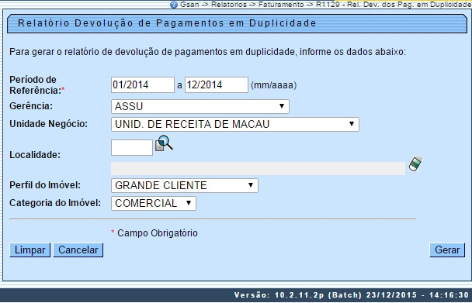
Informe, obrigatoriamente, no campo Período de Referência o período dos pagamentos para que o sistema valide as datas, no formato MM\AAAA. Em seguida, informe os demais campos que julgar necessários para especificar a filtragem (para detalhes sobre o preenchimento dos campos, clique aqui). Feito isso, clique em .
O sistema efetua as validações dos campos preenchidos:
- Verifica se existem pagamentos em duplicidade que já tiveram devoluções no intervalo informado no período de pagamento,
verificando se dos pagamentos pesquisados é necessário existiu conta que teve o crédito realizado.
- Verifica se existe imóvel com crédito a realizar.
- Caso o código da localidade informada não conste, o sistema exibe a mensagem Localidade inexistente e retorna para o passo correspondente no fluxo principal.
- Caso o código da localidade informada não pertença à unidade de negócio selecionada, o sistema exibe a mensagem Localidade não pertence à unidade de negócio selecionada e retorna para o passo correspondente no fluxo principal.
- Caso o código da localidade informada não pertença à Gerência Regional selecionada, o sistema exibe a mensagem Localidade não pertence à gerência regional selecionada e retorna para o passo correspondente no fluxo principal.
- Caso o mês/ano inicial esteja inválido ou maior que mês/ano de faturamento no sistema parâmetros, o sistema exibe a mensagem Mês/ano inicial informado maior que o mês/ano do faturamento e retorna para o passo correspondente no fluxo principal.
- Caso o mês/ano esteja inválido ou maior que mês/ano de faturamento, o sistema exibe a mensagem Mês/ano informado maior que o mês/ano do faturamento e retorna para o passo correspondente no fluxo principal.
- Caso o ano/mês inicial esteja maior que o ano/mês final, o sistema exibe a mensagem Mês/ano inicial informado é maior que mês/ano final e retorna para o passo correspondente no fluxo principal.
Depois das validações, o sistema gera o relatório a partir dos pagamentos selecionados de acordo com os campos informados.
Informamos que os dados exibidos nas telas a seguir são fictícios e não retratam informações de clientes.
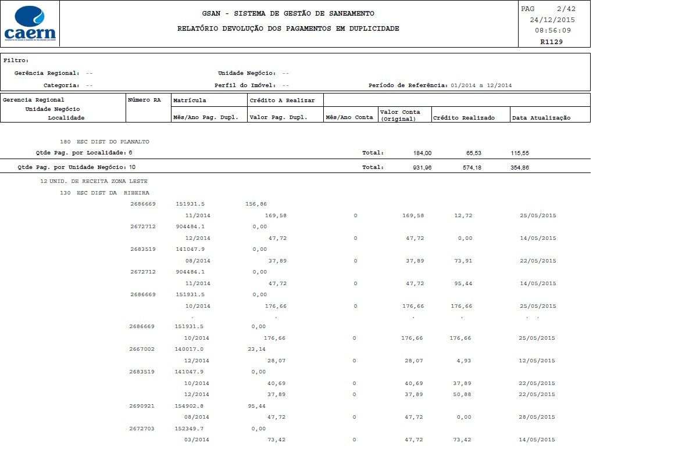

Preenchimento dos Campos
Campo | Preenchimento dos Campos
Período de Referência | Campo obrigatório. Informe período dos pagamentos para que o sistema valide as datas, no formato MM\AAAA.
Gerência | Selecione uma das opções disponibilizada pelo sistema.
Unidade Negócio | Selecione uma das opções disponibilizada pelo sistema.
Localidade | Informe o código da localidade do imóvel com até três dígitos ou clique em para selecionar a localidade desejada. O nome da localidade será exibido ao lado do campo. Para apagar o conteúdo do campo, clique em ao lado do campo de exibição.
Perfil do Imóvel | Selecione uma das opções disponibilizada pelo sistema.
Categoria do Imóvel | Selecione uma das opções disponibilizada pelo sistema.

Funcionalidade dos Botões
Botão | Descrição da Funcionalidade
 | Ao clicar neste botão, o sistema realiza uma consulta do campo desejado na base de dados do sistema.
 | Ao clicar neste botão, o sistema apaga o conteúdo do campo em exibição.
 | Ao clicar neste botão, o sistema limpa o conteúdo de todos os campos da tela.
 | Ao clicar neste botão, o sistema cancela a operação e retorna para o Menu Principal.
 | Ao clicar neste botão, o sistema comanda a geração do relatório com base nos parâmetros fornecidos.
Clique aqui para retornar ao Menu Principal do GSAN
~~NOSIDEBAR~~

